6.ДИАГНОСТИРОВАНИЕ ТЕХНИЧЕСКОГО СОСТОЯНИЯ
ПЛУНЖЕРНОГО СКВАЖИННОГО НАСОСА .

Самым распространенным методом диагностирования технического состояния ШСНУ является динамометрия.
Снятие диаграммы нагрузки на полированный шток в зависимости от хода называется динамометрией ШСНУ. Она осуществляется силоизмерительным регистрирующим прибором – динамометром.
Сопоставление снятой на ШСНУ динамограммы с теоретической позволяет выяснить отклонения от нормальной работы установки в целом и дефекты в работе самого ШСН. Регулярное обследование ШСНУ является обязательным, так как позволяет своевременно предотвратить более серьезное осложнения. Динамограмма, кроме того, позволяет уточнить режим откачки и по возможности его улучшить.
Известны динамографы механические, гидравлические, электрические, электромагнитные, тензометрические и др. Однако наибольшее распространение получили гидравлические динамографы, в которых нагрузка на полированный шток передается через рычажную систему на упругую диафрагму камеры, заполненной жидкостью. Давление жидкости в камере, пропорционально усилию в штоке, по капилляру передается геликсной пружине. При увеличении давления геликсная пружина разворачивается и поворачивает перо, которое чертит линию на бумажном бланке, закрепленном на подвижном столике или барабане.
Перемещение столика пропорционально ходу полированного штока. Таким образом, смещение пера, пропорционально усилиям в штоке, соответствует оси ординат, а смещение столика, пропорциональное ходу штока, - оси абсцисс.
Месдоза, геликсная пружина с пером, столик и его приводной червячный механизм смонтированы вместе в виде контактного прибора. Стандартное оборудование ШСНУ предусматривает возможность установки динамографа в разъеме между траверсами канатной подвески. Приводной механизм столика или барабана с помощью шнура соединяется с неподвижной точкой – сальником устьевого оборудования.
При движении барабана вверх шнур разматывается со специального шкива, который при этом проворачивается на несколько оборотов, вращая червячный ходовой винт, и перемещает столик. Одновременно при этом заводится спиральная возвратная пружина. При обратном ходе столик возвращается в исходное положение с помощью возвратной пружины, вращающей червяк и шкив в обратном направлении. Шнур при этом наматывается на шкиф, оставаясь при этом в натянутом состоянии. К прибору придается три сменных шкива различного диаметра. Это позволяет получить три различных масштаба хода, обычно 1:15, 1:30 и 1:45.
Серийный динамограф ГДМ – 3 (гидравлический динамограф с месдозой, тип3), установленный в разъем траверс контактной подвески (показана в разрезе), изображен на рисунке 14.
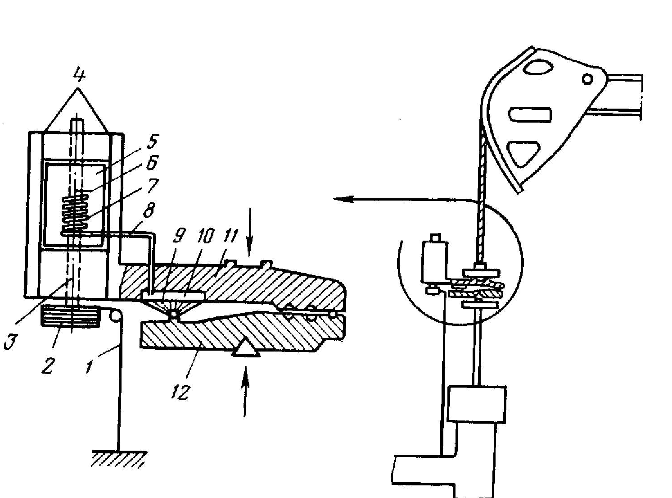

Рисунок 14 - Серийный динамограф ГДМ – 3.
1 – Шнур, 2 – шкив ходового винта, 3 – ходовой винт столика, 4 – направляющие салазки столика, 5 – бумажный бланк, 6 – перо геликсной пружины, 7 - геликсная пружина, 8 – капиллярная трубка, соединяющая геликсную пружину с полостью силоизмерительной камеры, 9, 10 – нажимной диск, 11 – верхний рычаг силоизмерительной части, 12 - нижний рычаг силоизмерительной части.

В этом динамографе жидкостная камера встроена в верхнем рычаге силоизмерительной части (пластине) 11 силоизмерительного устройства. Правая опора пластин силоизмерительного устройства допускает перестановку опоры, при которой соотношение плеч рычажной системы изменяется. Это позволяет три раза изменять масштаб усилий: 1; 0,75; 0,53, что в свою очередь обеспечивает пределы измерения усилий в полированном штоке в 40; 80; 100кН.
Теоретическая динамограмма показана на рисунке 15 . На нее наложена (показана контуром) типичная фактическая динамограмма исправного насоса, спущенного на небольшую глубину и работающего в условиях отсутствия газа.
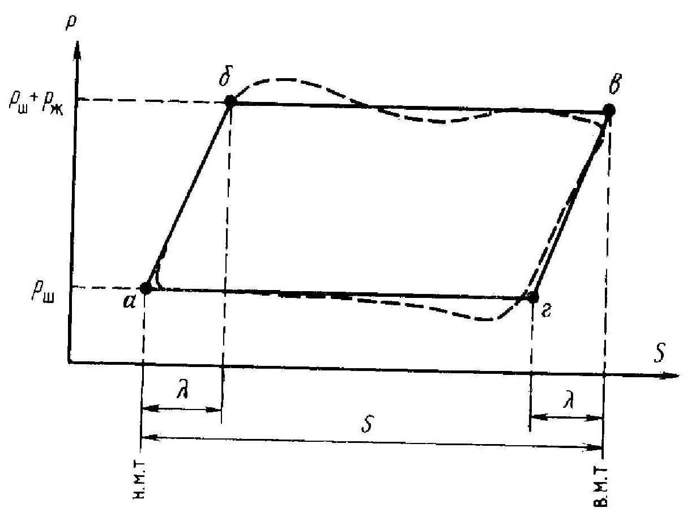
Рисунок 15 - Теоретическая динамограмма.

Линия аб означает деформацию штанг и труб отражает процесс восприятия штангами нагрузки от веса жидкости. Это происходит при перемещении штока на величину λ, начиная от н.м.т.
Линия бв – полезный ход плунжера, во время которого статическая нагрузка на шток равна весу штанг и жидкости.
Точка в соответствует верхней мертвой точке (в.м.т). Линия вга - ходу вниз, при котором также штанги и трубы деформируются, но в обратном порядке, так как нагнетательный клапан открывается, штанги теряют при этом нагрузку и сокращаются, а трубы (всасывающий клапан закрывается) приобретают ее и удлиняются.
Реальная динамограмма всегда отличается от теоретической. Превышение пунктира над линией бв означает появление дополнительных нагрузок, связанных с инерцией системы и трением, этим же объясняется снижение пунктирной линии по отношению к линии га при ходе вниз. Изучение снятой динамограммы и ее

